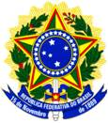
CÂMARA DOS DEPUTADOS
DEPUTADA LIZIANE BAYER – PSB/RS

TERCEIRO CONGRESSO IBERO-AMERICANO PELA VIDA E PELA FAMÍLIA
RELATÓRIO

Em missão oficial realizada entre os dias 21 a 23 de fevereiro de 2019, no Terceiro Congresso Ibero-americano pela vida e pela família realizada na cidade do Panamá (PAN). O Congresso surgiu como resultado da Iniciativa de Cidadania para a Vida e a Família como um movimento para defender os direitos das famílias ibero-americanas através de políticas públicas.
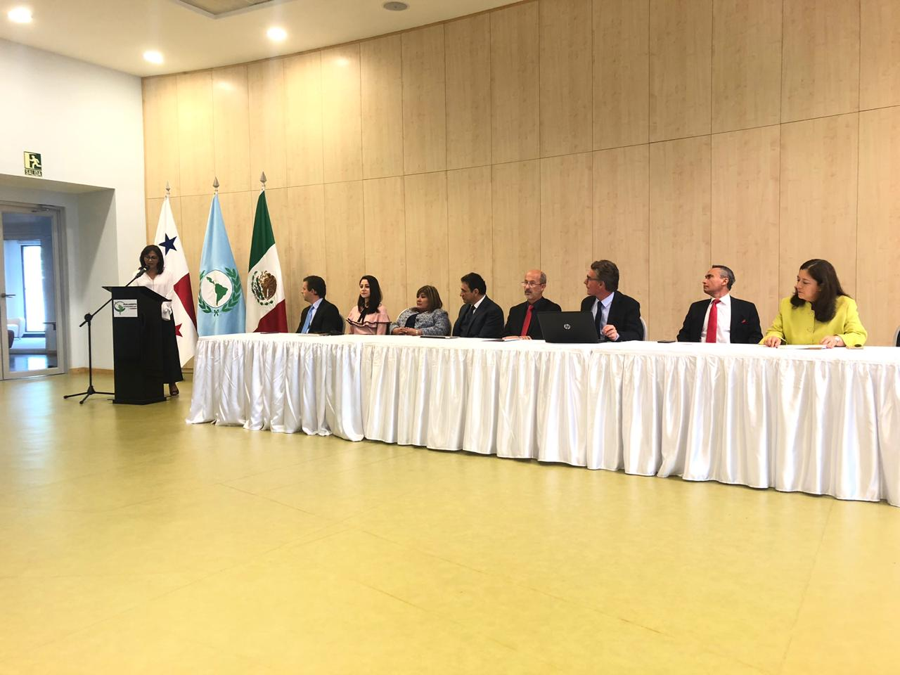
O evento proporcionou um mergulho de 42 horas (em apenas 3 dias) em um mar científico, ideológico filosófico e de muita fé.

A coordenação do Terceiro Congresso Ibero-americano pela Vida e Família, caprichou nas plenárias, painéis e relatos de quem vive, no dia a dia, a luta em defesa dessas bandeiras.

Quase todos os países latino-americanos, e alguns da Europa, se manifestaram, relatando leis e ações que tentam empurrar, goela abaixo, a ideologia de gênero e a liberação do aborto.

O Peru trouxe uma manifestação de protesto a estas bandeiras, intitulada “com meus filhos não se metam”. A ideia surgiu de um jovem de menos de 30 anos, que junto de outros amigos, decidiram gritar em defesa das crianças. O movimento começou pequeno e, em poucos dias, se transformou em um grande ato replicado por muitos países de língua hispana e até na França.

Segundo o idealizador da marcha, Christian Rosas, isso provou que estes temas ultrapassam placas de igrejas ou diferenças religiosas, pois a vida é tudo. Enquanto profissionais mostravam, tecnicamente, as distorções destas ideologias, legisladores e procuradores de justiça cristãos estudavam formas e medidas para estagnar as ações que estão sendo tratadas na ONU e OEA que tentam universalizar estas ideologias que vão de encontro das famílias.

Em cada troca de assunto, entravam os líderes espirituais de muitas igrejas e travavam uma verdadeira guerra em orações, súplicas e decretos, no mundo espiritual, por acreditarem que essas ações são orquestradas por quem quer o fim das famílias e das igrejas de Cristo na terra.
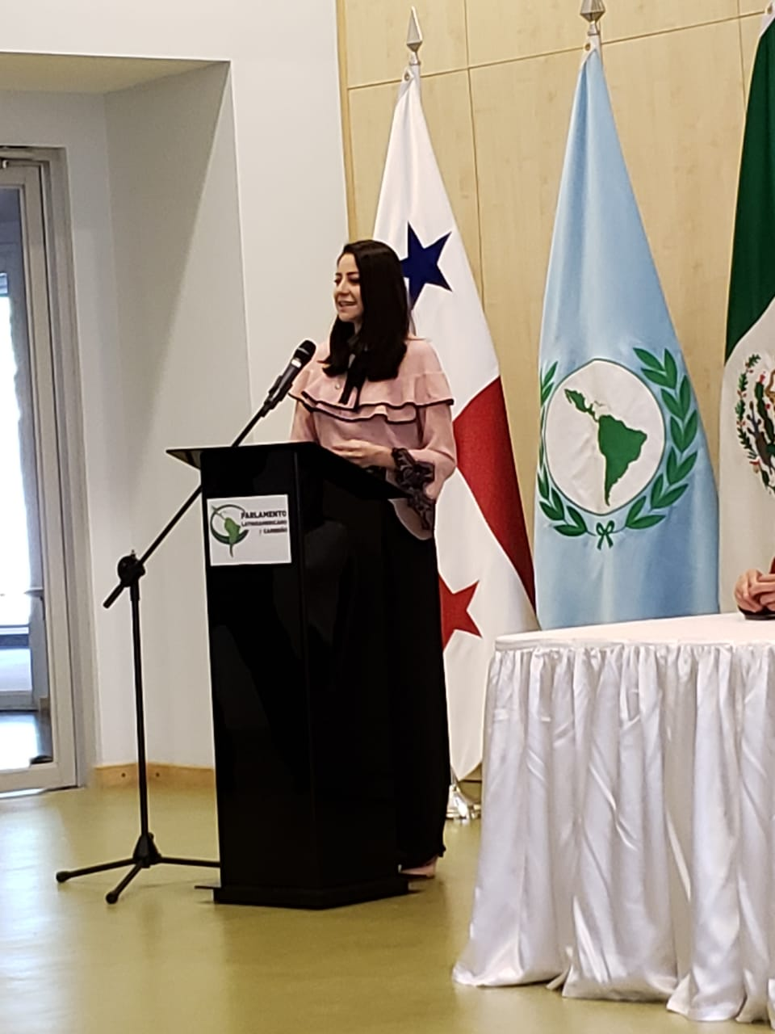
O Aborto e ideologia de gênero foram dissecados por profissionais médicos, historiadores e filósofos, mostrando as incoerências que existem na ciência e nas teorias destes assuntos. Até a agenda 2030 da ONU foi analisada por textos da Bíblia Sagrada.

Deste mergulho foram extraídas algumas ações:

- criou-se uma União de Parlamentares Cristãos que vai atuar de forma estratégica, para barrar trabalhos legislativos que são contra a vida.
- Foi criado um Observatório que vai centralizar notícias para embasar parlamentares e líderes cristãos nestas áreas.
- Para a reunião geral da OEA em junho deste ano, serão criadas coalizações (cada 10 entidades não governamentais, cria uma coalizão) para que possa garantir o espaço e defender as nossas bandeiras em favor da vida e das famílias.

Varias experiências, na área educacional, missionária e de entretenimento, foram relatadas, como a importância da criação de escolas com princípios cristãos e, até filmes e desenhos animados foram mostrados como formas de defesa em áreas que hoje são usadas fortemente como campo para disseminação destas ideologias. “O NETFLIX é um campo missionários” falou um dos produtores do filme Soldado Argentino (https://youtu.be/LXmbtSKO-5s) que custou 1 milhão de dólares e foi produzido pela equipe de vídeos de uma igreja Argentina e estreia nos cinemas em abril.

Ao final, foi muito bom saber que a liderança das igrejas, não estão somente preocupadas, mas agindo fortemente no mundo espiritual, científico e governamental. “No mundo espiritual a Bíblia é a nossa arma, mas no mundo material o voto em pessoa com princípios cristãos é que garante nossas famílias para que a vida humana não seja ultrajada”, destocou o mexicano Aáron Lara que idealizou a conferência.

O encerramento oficial do Terceiro Congresso Ibero-americano pela vida e pela família ocorreu no final da noite do dia 23 de fevereiro de 2019.

Brasília (DF); 26 de fevereiro de 2019.

Atenciosamente,

Liziane Bayer
Deputada Federal
PSB/RS

